VT-380型 电压事件记录仪

使用说明书

一、性能简介
- VT-380电压事件记录仪是集采集、检测、记录、显示为一体的智能型仪器。该仪器是专为检测电压异常情况而设计的，这些异常事件包括电压上扬、电压下跌、电压中断、频率漂移、谐波含量超标、负载不平衡、电压瞬变以及测量全过程的线电压的最大值、最小值和平均值。该记录仪通过AD采样采集三相电压值，并可显示三相相电压、线电压以及相电压的最大、最小、平均值和负载的不平衡度等，并通过与异常事件的门限值进行比较判断，如果超标则进行事件记录，以备上位机读出分析。异常事件的门限值具有开机默认值，也可以通过后台软件任意设定。
- VT-380电压事件记录仪可以进行模式和线制选择。模式为：办公室模式和数据采集模式，线制选择为：单相和三相方式。设定完毕后按下开始测量键即可正常工作。VT-380开始工作并记录达20000个各种异常事件,并在发生瞬态变化时记录本次周波的谐波数据，谐波数据可记录4000条。当达到最大记录后，存储区满，只能进行实时采集，不能再存储事件。必须擦除FLASH存储器后再能再记录各种电压事件。
- 采用液晶清晰显示，屏幕显示点阵为128×64。显示的内容包括三相电压的有效值、频率值、三相线电压的最大值、最小值和平均值、不平衡度以及异常事件的门限值的显示等，可通过画面切换键进行画面切换。它具有外形美观、体积小、重量轻、功耗低、携带方便、操作简单、性价比高等优点。
- 同时记录仪具有RS232通讯接口，能与计算机进行通讯，方便用户对记录仪进行参数配置或将记录仪的存储数据记录读出进行数据分析处理，串口波特率为115200 BPS。
二、技术指标如下：
- 电气特性
- 标称相电压：220V。
- 标称频率：50 Hz。
- 相电压上扬与跌落、测量显示量程
- 量程：100V—450V
- 准确度：±0.5%
- 分辨率：±0.1V
- 瞬态变化
- 量程：100V—2000V。
- 准确度：±(10% 读数 + 10V)
- 分辨率：±10V
- 频率
- 量程：45Hz—55Hz。
- 准确度：±0.1Hz。
- 分辨率：0.1Hz。
- 时间测量
- 准确度：±0.5周。
- 分辨率：5ms。
- 通讯接口：
- 接口：光隔 RS-232接口
- 波特率 115.2Kbps
- 尺寸：205×100×45mm(长宽高)
- 显示：128×64点阵式图形LCD带背光
- 显示数据包括：三相实时电压有效值、电压最大值最小值和平均值。
- 供电
- 从测量电压交流A相２２０V供电（掉电后自动切换到备用电池供电）。
- 备用电池为3节5#充电镍氢电池。
- 工作环境
- 工作温度：-10℃~45℃;
- 相对湿度不超过85%
三、电压事件记录仪操作说明
1、按键
该记录仪设有6个按键，分别为电源开关、背光、模式选择（测量模式和数据回传模式）、线制选择（单、三相）、测量开式键以及显示画面切换键。各个键功能如下：
- 电源键，当电源开关键按下后仪器接通电源仪器处于准备工作状态，仪器显示“VT380型-三相电压事件记录仪”，但现场将测试线接好后就可以准备测量了。
- 背光键，当背光键按下后液晶显示器背光将被点亮，仪器的背光在测量的过程中最好关闭，开背光长时间运行可能导致电源发热，可能导致仪器稳定性，尤其在演示时（在电池供电的条件下）尽量少用背光以节省电池电能。
- 模式键，当该键按下时可以看到模式指示灯会点亮，此时说明仪器处于测量数据回传到上位机状态。
- 线制键，当该键按下时仪器的线制指示灯将点亮，说明此时的测量线制为单相测量模式，也就是仪器标示的A相。
- 测量键，当该键按下时仪器将从待机状态进入测量开始状态，此时仪器将显示实时电压（相电压）以及频率画面。
- 切换键，该键为一“乒乓键”当该键每按下一下时，仪器的显示画面将在实时数据（相电压）、最值、线电压、平均值之间来回切换。
2、查看上位机设定的越限值
按住画面切换键不放开机，显示异常事件的设定值，画面如下：
上扬值：XXX.X V
下跌值：XXX.X V
瞬态值：XXX.X V
掉电值：XXX.X V

频率漂移：XX Hz
谐波含量：XX ％
不平衡度：XX ％

线电压：
上扬值＝XXX.X V
下跌值＝XXX.X V

按画面切换键进行画面切换查看相应的设定值。
3、开机及显示界面
直接上电开机，显示如下画面：
VT-380型
电压事件记录仪

此时按下开始测量键进行数据的采集同时运行指示灯亮，显示参数如下：
UA = 220.0V
UB = 220.0V

UC = 220.0V
F = 50.0HZ

Uab = 380.0V
Ubc = 380.0V

Uca = 380.0V
є = 00.00%

最大值
Ua = 220.0V
Ub = 220.0V

Uc = 220.0V

最小值
Ua = 220.0V

Ub = 220.0V
Uc = 220.0V

平均值
Ua = 220.0V
Ub = 220.0V
Uc = 220.0V

四、上位机功能与基本操作
1、用电压事件记录仪记录电网电压前必须先用PC机管理软件对记录仪进行参数设置和flash擦除。设置参数包括电压上扬值、电压下跌值、瞬态变化差值、电压断电值和频率漂移值、谐波含量超标、不平衡度。记录仪将根据设置的这些参数判断和记录电压的各种事件。如下图：
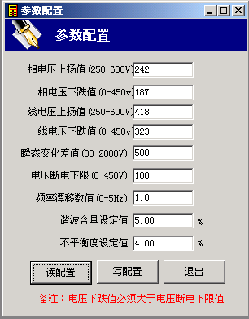
测量之前还需要擦除flash存储器，以避免事件或谐波记录时出错。如图：
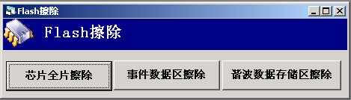
点击事件数据区擦除，将擦除20000条事件记录，点击谐波数据存储区擦除将擦除4000条谐波数据记录，点击芯片全片擦除，将擦除20000条事件记录和4000条谐波记录。
2、 在测量之前必须对记录仪进行模式、线制的选择。
用记录仪所配套的测量线夹把要测量电网的A 相、B相、C相和中性线分别与本记录仪的UA、UB、UC和UN插孔相连。（如果测量为单相，必须把单相的火线与零线分别与记录仪的UA和UN插孔相连）。
模式按键为选择记录仪的工作模式，当按键没有按下时记录仪为现场测量模式，可以进行电压的采集、判断进行事件记录。当按键按下时，为将事件和谐波记录上传PC机模式，在此模式下不进行电压数据的采集和记录，只能用于记录数据传送到PC机分析处理。
线制选择按键选择记录仪采集记录的是单相电压还是三相四线制电压。当线制按键没有按下时，记录仪测量的是三相电压模式。当线制键按下时，选择记录仪测量为单相电压模式，此时记录仪只能测量记录仪A相电压的各种事件和谐波。线制键设置完毕后，按开始测量键，记录仪才开始测量。线制没有设置完成，不要按开始测量键。
测量开始后，液晶屏显示三相电压的有效值和频率值（如果为单相模式，只有单相A相的电压值以及频率值。）
- 测量完毕时，一定要先断开检测的交流电压（单相或者三相），3~5秒钟以后再按记录仪上的电源开关关机.(为了能够存下最后最大值记录、最小值记录、和平均值记录以及事件和谐波的记录条数)，记录仪必须带用备用电池，以备电源掉电时记录数据。
4、 测量完毕后，存储的事件和谐波记录要传到PC机分析处理数据。
数据管理软件接收完事件和谐波数据后，把各相电压发生的各种事件都显示出来，包括序号、日期、时间、事件类型、相序、事件持续时间。瞬态事件还包括谐波序号，对应的是此次事件的谐波记录序号。如下图所示： 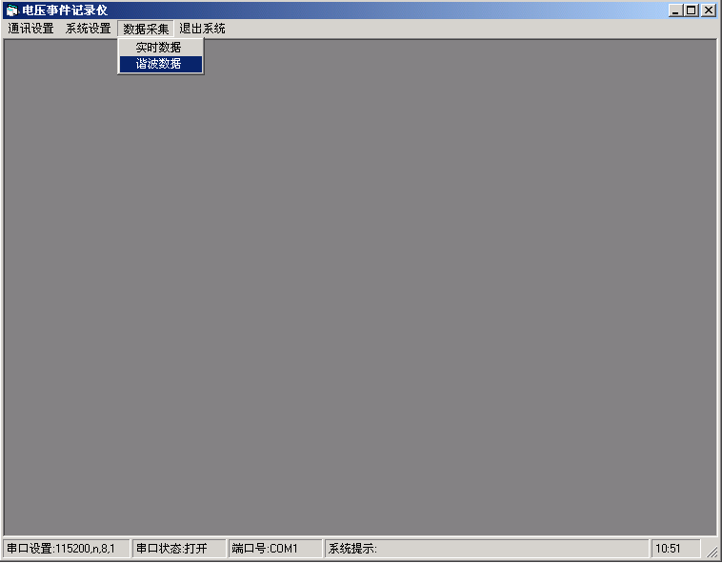
点击如上图的谐波数据后，进入谐波数据画面，如下图所示：
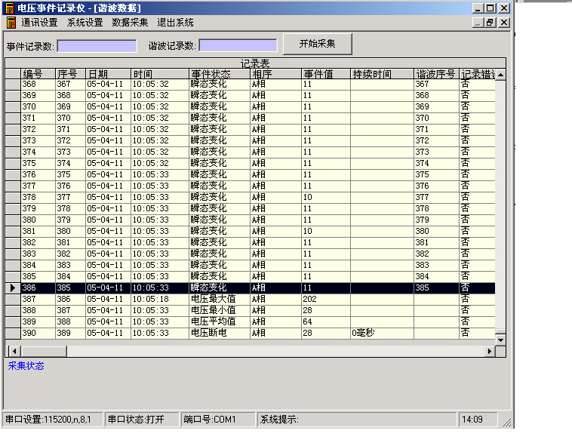
点击“开始采集”按钮，管理软件开始读取事件记录仪的事件和谐波存储数据，读取完毕后，显示出分析数值。包括各种事件状态，有瞬态变化的计算除了两个周波1-31次的谐波，画出了1-31谐波的棒状图，计算出了1-31谐波的畸变率以及总谐波的畸变率。如下图显示为各种事件状态：表中显示出了各种事件的各种状态，其中瞬态变化、最大值、最小值、平均值事件没有持续时间。最大值、最小值、平均值分别是从开始测量到测量结束期间的最大、最小、平均值。如果是瞬态变化事件，点击此条事件（如上图），可显示相应的谐波图形、１－３１谐波棒状图，１－３１次谐波畸变率，总谐波畸变率。如下图：点击确定按钮显示出发生瞬态变化时的电压波形（２个周波），显示内容还包括序号、相序、日期、时间。图中最大值、最小值分别为波峰和波谷值，当前值为图中绿线条所在出的电压值。
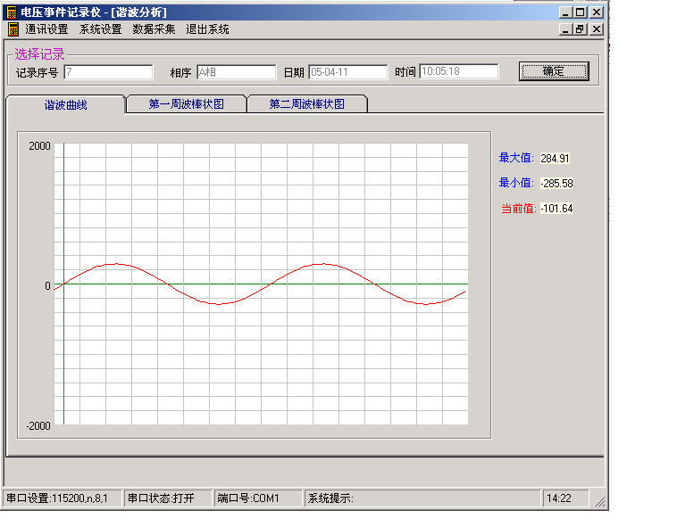
点击第一周波棒状图将显示第一个周波的0－３１次谐波棒状图，0－３１次谐波畸变率，图中THD为各次谐波的畸变率、图形为各次谐波的棒状图。同样，点击第二周波棒状图可以显示第二个周波的各种谐波数据。

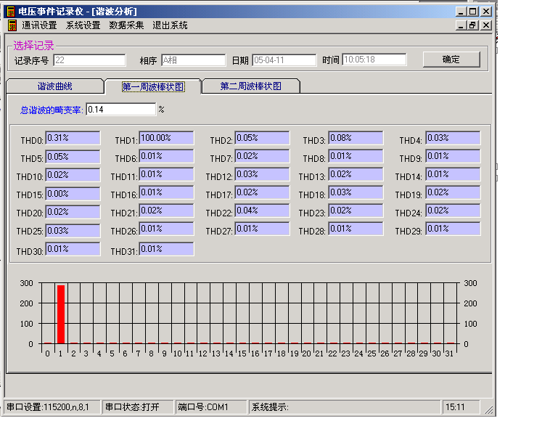

五、数据存储格式与其他操作说明
- 20000条事件记录的数据格式
序号 年 月 日 时 分 秒 事件状态 相序 事件值 持续时间
2 1 1 1 1 1 1 1 1 2 4 （字节数）
- 记录分配字节数以及字节定义
每条记录分配20个字节的空间,占用16个,空余4个，最后两个做写FLASH错误标志用，当写错误时错误记录数加1，事件记录数也加1，本条记录错误，则最后两个字节写入0。
- 事件状态标号
电压上扬 01
电压下跌 02
瞬态变化 03
电压断电 04
频率漂移 05
电压最大值 06
电压最小值 07
电压平均值 08
负载不平衡 09(没有相序)
谐波含量超标 0A
- 相序标号
A相 01
B相 02
C相 03
Uab 04
Ubc 05
Uca 06
- 事件记录说明
- 对于上扬、下跌、断电、瞬态和频率漂移写的年月日时分秒为事件起始时间。（16字节）
- 最大值、最小值和平均值没有持续时间（12字节），写的年月日时分秒为最大值和最小值发生的时间，平均值的为掉电前写入flash的时间。
- 事件值：上扬、下跌、断电、频率的事件值除以100后为实际测量的有效数值，瞬态变化的数值为发生瞬态变化时采样点的数据。
- 持续时间：4字节。上扬、下跌、断电、频率漂移等，*40ms为实际的时间，单位ms.
- 谐波记录判断方法，对于瞬态变化的判断采用相邻两点的差值进行判断，若相邻两点的差值大于设定值则认为是瞬态事件，此时将本周波采样数据作为谐波数据存储，以便上位机读出后分析。
- 谐波数据存储格式：(只有判断到瞬态变化时才存入谐波数据)
标号 年 月 日 时 分 秒 序号（相序） 谐波数据
2 1 1 1 1 1 1 2 320
（160点*2字节）
每次谐波记录分配332个字节的数据FLASH空间，使用330个，空余2个作为写FLASH出错标志。当写错误时错误记录数加1，谐波记录数也加1，本条记录错误，则最后两个字节写入0。
- 谐波记录最多为4000条。
- 相序：0001 A相
0002 B相
0003 C相
- 具体实现过程如下：
每个周波将进行一次判断，将采集电压的有效值和设定的上扬、下跌、断电的数值进行比较，若有这三个事件发生则进行记录，当检测到事件结束时将事件记录写入flash。
A相断电检测说明：当a相（电源）连续断电１秒种则认为识电源掉电，此时保存最大、最小、平均值，保存事件记录和谐波记录数。不再进行判断和记录事件的发生，当A相重新来电后，记录仪则有开始测量事件是否发生并记录。如果A相掉电不到１秒种则认为是A相发生一次掉电事件。
- 上位机设定的参数
电压上扬值、下跌值、断电值、频率偏移值和瞬态变化差值以及谐波含量和负载不平衡度。其中上扬值和下跌值即有相电压又有线电压的设定值。
六、用户通讯规约与说明协仪
协议类型：ModBus_RTU协议
读数据 功能码：03H
命令：0FFH、03H、开始地址、寄存器个数、CRC
响应：0FFH、03H、字节数、DATA、CRC.
对于03h功能码诠释如下：
读基本参数时，字节数为一个字节。
读谐波数据和事件记录时字节数为２个字节。
寄存器地址 | 参数符号 | 参数名称 |  | 说明
00H | Uarms | A相电压有效值 |  | 2个字节有效值，上位机除以100
01H | Ubrms | B相电压有效值 |  | 上位机除以100
02H | Ucrms | C相电压有效值 |  | 2个字节，上位机除以100
03H | F | 频率值 |  | 两字节上位机除以100
04H | Uabmax | AB电压最大值
05H | Ubcmax | BC电压最大值
06H | Ucamax | CA电压最大值
07H | Uabmin | AB电压最小值
08H | Ubcmin | BC电压最小值
09H | Ucamin | CA电压最小值
0AH | Uabave | AB电压平均值
0BH | Ubcave | BC电压平均值
0CH | Ucaave | CA电压平均值 |  | 以上为实时数据显示
谐波数据4000*332共1328000个字节
寄存器地址 | (FA0H=4000) |  |  |  | 注：谐波数据和２万条记录按条取
1000 |  |  |  |  | 一个寄存器地址代表１条记录
1001
1002
1003
…
…
…
1F9F
2万条记录
2000 |  |  |  |  | 一个寄存器代表一条记录
2001
…
…
…
6E1F
用户软件的参数配置表：功能码06H.
寄存器地址 | 参数符号 | 参数名称 | 说明
000H | Uh | 电压上扬值 | 2个字节，有效值
001H | Ul | 电压下跌值 | 2个字节
002H | Ut | 瞬态变化差值 | 2个字节
003H | Ud | 电压断电下限 | 2个字节
004H | Fp | 频率漂移数值 | 2个字节
注：所有配置的数值扩大100倍发送。
配置参数：
命令：0FFH、06H、开始地址、寄存器个数、字节数、DATA、CRC
响应：0FFH、06H、开始地址、寄存器个数、CRC
擦除协议：注：flash擦除需要密码保护。
芯片全片擦除（谐波数据区和事件记录区同时擦除）
命令：0FFH、0F5H、00H、00H、00H、00H、CRC
响应：0FFH、0F5H、00H、00H、00H、00H、CRC
事件数据区擦除
命令：0FFH、0F5H、00H、00H、00H、01H、CRC
响应：0FFH、0F5H、00H、00H、00H、01H、CRC
谐波数据存储区擦除
命令：0FFH、0F5H、00H、00H、00H、02H、CRC
响应：0FFH、0F5H、00H、00H、00H、02H、CRC

附用户通讯协议。
三相电压事件记录仪通信协议
1、读数据 功能码：03H
命令：FFH、03H、开始地址、寄存器个数、CRC
响应：FFH、03H、字节数、DATA、CRC.
2、对于03h功能码诠释如下：
- 读基本参数时，字节数为一个字节。
- 读谐波数据和事件记录时字节数为２个字节。
3、存储数据表：
寄存器地址 | 参数符号 |  | 参数名称 | 说明
00H | Uarms |  | A相电压有效值 | 2个字节，有效值，上位机除以100
01H | Ubrms |  | B相电压有效值 | 上位机除以100
02H | Ucrms |  | C相电压有效值 | 2个字节，上位机除以100
03H | F |  | 频率值 | 两字节上位机除以100
04H | Uamax |  | A相电压最大值 | 上位机除以100
05H | Ubmax |  | B相电压最大值 | 上位机除以100
06H | Ucmax |  | C相电压最大值 | 上位机除以100
07H | Uamin |  | A相电压最小值 | 上位机除以100
08H | Ubmin |  | B相电压最小值 | 上位机除以100
09H | Ucmin |  | C相电压最小值 | 上位机除以100
0AH | Uaave |  | A相电压平均值 | 上位机除以100
0BH | Ubave |  | B相电压平均值 | 上位机除以100
0CH | Ucave |  | C相电压平均值 | 上位机除以100以上为实时数据显示
谐波数据64K*12 4000*332条记录共1328000个字节
寄存器地址 |  |  |  | 谐波数据和２万条记录按条取
1000 |  |  |  | 一个寄存器地址代表１条记录
1001
1002
1003
…
…
…
1F9F
2万条记录64K*8
20*20000=400000字节。
2000 |  |  |  | 一个寄存器代表一条记录
2001
…
…
…
6E1F

4、用户软件的参数配置表：功能码06H.
寄存器地址 | 参数符号 | 参数名称 | 说明
000H | Uh | 相电压上扬值 | 2个字节，有效值
001H | Ul | 相电压下跌值 | 2个字节
002H | Ut | 瞬态变化差值 | 2个字节（补码发送）
003H | Ud | 电压断电下限 | 2个字节
004H | Fp | 频率漂移数值 | 2个字节
005H | 谐波含量设定值 | 默认5% | 扩大10000倍发送(500)
006H | 不平衡度设定值 | 默认4% | 扩大10000倍发送(400)
007h | 线电压 | 线电压上扬值
008h |  | 线电压下跌值
009H | Uadc0 | A相电压直流零点 | 补码形式
00aH | Ubdc0 | B相电压直流零点
00bH | Ucdc0 | C相电压直流零点
00cH | Uagain | A相电压增益 | 0~65535
00dH | Ubgain | B相电压增益
00eH | Ucgain | C相电压增益
00fH | Uaac0 | A相电压交流零点 | 0~65535
010 | Ubac0 | B相电压交流零点
011 | Ucac0 | C相电压交流零点
 | 以上参数一起读出
012 | Record_harmonic | 谐波记录数
013 | Record_harmonic_error | 谐波错误记录数
014 | Record_event | 事件记录数
015 | Record_event_error | 事件错误记录数
5、各种事件限值配置方法
- 电压上扬值、电压下跌值、电压断电下限、频率偏移量，四种配置的数值为实际数值扩大100倍发送。其中上位机要加范围判断：电压上扬值大于600伏无效。
- 电压下跌和断电数值大于0,大于450无效，而且要判断电压下跌值要大于电压断电数值，否则无效。
- 频率测量标准50hz，频率偏移量设定范围：0-5hz。
- 瞬态变化差值的计算方法：正常情况下两点之间的电压差值为26V，电压记录仪最大可测量的瞬态电压为2000V，所以瞬态变化差值的设定范围为（30~+2000），上位机按照以下公式计算后发送： 发送的数值（2字节）：设定的差值（V）*10转成16进制后发送。
- 谐波含量设定值和不平衡度设定值扩大10000倍发送。
6、参数读取说明
- 电压上扬值、电压下跌值、电压断电下限、频率偏移量：读取的数值除以100后显示。
- 瞬态变化差值：读取的数值/10显示。
- 谐波含量和不平衡度设定值：读取的数值除以10000为实际值，显示的时侯除以100后加％。
7、配置参数：
命令：FFH、06H、开始地址、寄存器个数、字节数、DATA、CRC
响应：FFH、06H、开始地址、寄存器个数、CRC
- 读配置
命令：FFH、0AH、开始地址、寄存器个数、CRC
响应：FFH、0AH、开始地址、寄存器个数、字节数、DATA、CRC
- 擦除协议：注：flash擦除需要密码保护。
芯片全片擦除（谐波数据区和事件记录区同时擦除）
命令：FFH、F5H、00H、00H、00H、00H、CRC
响应：FFH、F5H、00H、00H、00H、00H、CRC
事件数据区擦除
命令：FFH、F5H、00H、00H、00H、01H、CRC
响应：FFH、F5H、00H、00H、00H、01H、CRC
谐波数据存储区擦除
命令：FFH、F5H、00H、00H、00H、02H、CRC
响应：FFH、F5H、00H、00H、00H、02H、CRC
8、上位机读完谐波数据和事件数据后进行分析
事件数据分析：数据库界面，格式为序号、时间(年月日时分秒)、事件状态、相序、事件值、持续时间。
数据格式：序号 年 月 日 时 分 秒 事件状态 相序 事件值 持续时间
2 1 1 1 1 1 1 1 1 2 4
每条记录分配20个字节的空间,占用16个,空余4个，最后两个做写FLASH错误标志用，当写错误时错误记录数加1，事件记录数也加1，本条记录错误，则最后两个字节写入0。
事件状态标号： 电压上扬 01
电压下跌 02
瞬态变化 03
电压断电 04
频率漂移 05
电压最大值 06
电压最小值 07
电压平均值 08
负载不平衡 09(没有相序)
谐波含量超标 0A
相序标号：
A相 01
B相 02
C相 03
Uab 04
Ubc 05
Uca 06
- 对于上扬、下跌、断电、瞬态和频率漂移写的年月日时分秒为事件起始时间。（16字节）
- 最大值、最小值和平均值为相电压的，没有持续时间（12字节），写的年月日时分秒为最大值和最小值发生的时间，平均值的为掉电前写入flash的时间。
- 事件值：上扬、下跌、断电、频率的事件值除以100后为实际测量的有效数值，瞬态变化的数值为发生瞬态变化时采样点的数据，转成原码后,乘以314再除以4287后显示（区分正负）。
- 负载不平衡和谐波含量超标的事件值/10000为实际值,显示时显示/100后的值加%号.
- 持续时间：4字节。上扬、下跌、断电、频率漂移等，*40ms为实际的时间，单位ms.
- 各种事件中，瞬态变化、频率漂移、含量超标、电压断电检测的是相电压。
- 最大值、最小值和平均值检测的是相电压。
- 上扬、下跌既检测相电压又检测线电压。
- 负载不平衡没有相序。
- 瞬态变化的持续时间为0，瞬态变化格式为：
序号 年 月 日 时 分 秒 事件状态 相序 事件值 持续时间 谐波序号
- 其中谐波序号为瞬态变化时对应的谐波记录。
9、谐波记录
对于瞬态变化的判断采用相邻两点的差值进行判断，若相邻两点的差值大于设定值则认为是瞬态事件，此时将本周波采样数据作为谐波数据存储，以便上位机读出后分析。
谐波数据存储格式：(只有判断到瞬态变化时才存入谐波数据)
标号 年 月 日 时 分 秒 序号（相序） 谐波数据
2 1 1 1 1 1 1 2 320（160点*2字节）
- 每次谐波记录分配332个字节的数据FLASH空间，使用330个，空余2个作为写FLASH出错标志。当写错误时错误记录数加1，谐波记录数也加1，本条记录错误，则最后两个字节写入0。
- 谐波记录最多为4000条。
- 相序：0001 A相
0002 B相
0003 C相
- 谐波分析可以绘制二个周波内的电压曲线。
10、部分计算公式
- 电压曲线绘制时，参数如下计算：(（补码（采样点数据-直流零点））*增益*800/10000/7fff)*3，因为增益扩大了10000倍,所以除以10000.
- 分析至31次谐波，谐波分析的公式如下：
$\overline{U(K)}$= $\sum_{n=0}^{\text{79}}{u(n)e^{−j\frac{2π}{\text{80}}\text{nk}}}$ ， $\overline{U(K)}$既是K次谐波的系数。
u(n)为实时采样的电压即u(0)、u(1)、u(2)、u(3)…………u(n-2)、u(n-1)，(n=80)，为补码形式，计算时转成原码计算。
上位机通过公式$\overline{U(5)}$ = $\sum_{n=0}^{\text{79}}{u(n)e^{−j\frac{\text{10}nπ}{\text{80}}}}$计算出$\overline{U(5)}$。
$\overline{U(5)}$即是5次谐波的系数。公式展开如下：
U(k) = $\frac{1}{\text{40}}\sqrt{(\sum_{n=0}^{\text{79}}{X(n)\text{cos}(\frac{2kπ}{\text{80}}n))^{2}+(\sum_{n=0}^{\text{79}}{X(n)\text{sin}(\frac{2kπ}{\text{80}}n))^{2}}}}$
并做出棒状分析图，其中棒状图为
- 总谐波的畸变率THDu：
$$\text{THDu}=\frac{\text{Uh}}{U1}=\frac{\sqrt{\sum_{m=2}^{\text{31}}{{\text{Um}}^{2}}}}{U1}\text{100}\text{\%}$$
每次谐波的畸变率THD：$\text{THD}=\frac{\text{Un}}{U1}$×100%，其中n为每奇次谐波的次数（n=2~31 ）

